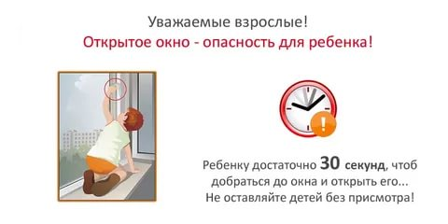
Ежегодно с наступлением теплой погоды возникает проблема детского травматизма, связанная с падением детей с высоты, в том числе из окон, при опоре на противомоскитную сетку. Граждане! Не оставляйте ребенка без надзора у открытого окна! Сегодня выбор установки средств безопасности на окна доступен: детские замки, ограничители, блокираторы, цепочки.
Сделайте окно безопасным для ребенка!
Родители! Будьте бдительны!
Не пускайте в дом беду!

Комиссия по делам несовершеннолетних и защите их прав
Даниловского муниципального района

